台南市立建興國民中學閱讀學習單封面
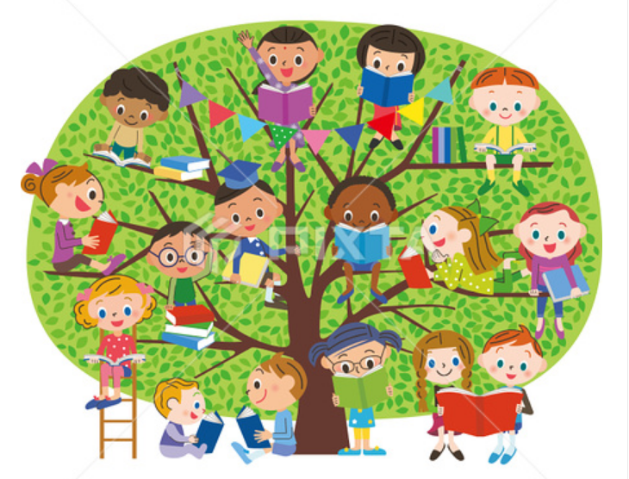
年級 |  |  | 班別
座號 |  |  | 姓名
閱  讀  書  目 | 1
閱  讀  書  目 | 2
閱  讀  書  目 | 3
閱  讀  書  目 | 4
閱  讀  書  目 | 5
閱  讀  書  目 | 6
閱  讀  書  目 | 7
閱  讀  書  目 | 8
閱  讀  書  目 | 9
(獎勵方式：內容完整且達三篇者，敘嘉獎1支；六篇者，敘嘉獎2支，依此類推，每人上限為3支嘉獎，各年級內容表現優秀且篇數最多的五位同學，將公開表揚)
◎請將學習單釘於後方，若過九篇者，可再用另一個封面裝訂
◎繳交期限：111年1月14日（五）放學前
◎封面與學習單領取處：圖書館與教務處，也可至學校網頁下載

